Отдел по образованию Администрации
муниципального образования «Дорогобужский район» Смоленской области

Методический листок «Внимание: опыт»
Выпуск 2 (февраль 2015)
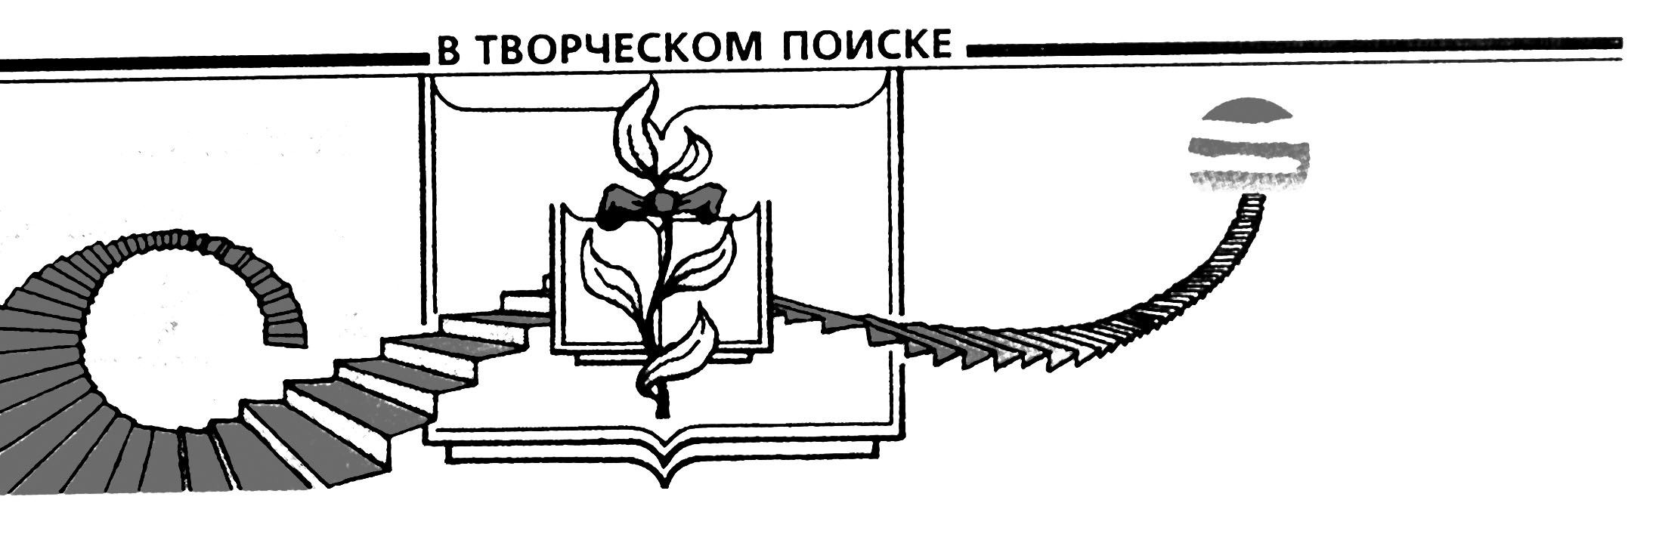

Из опыта работы пилотной площадки по введению
ФГОС дошкольного образования

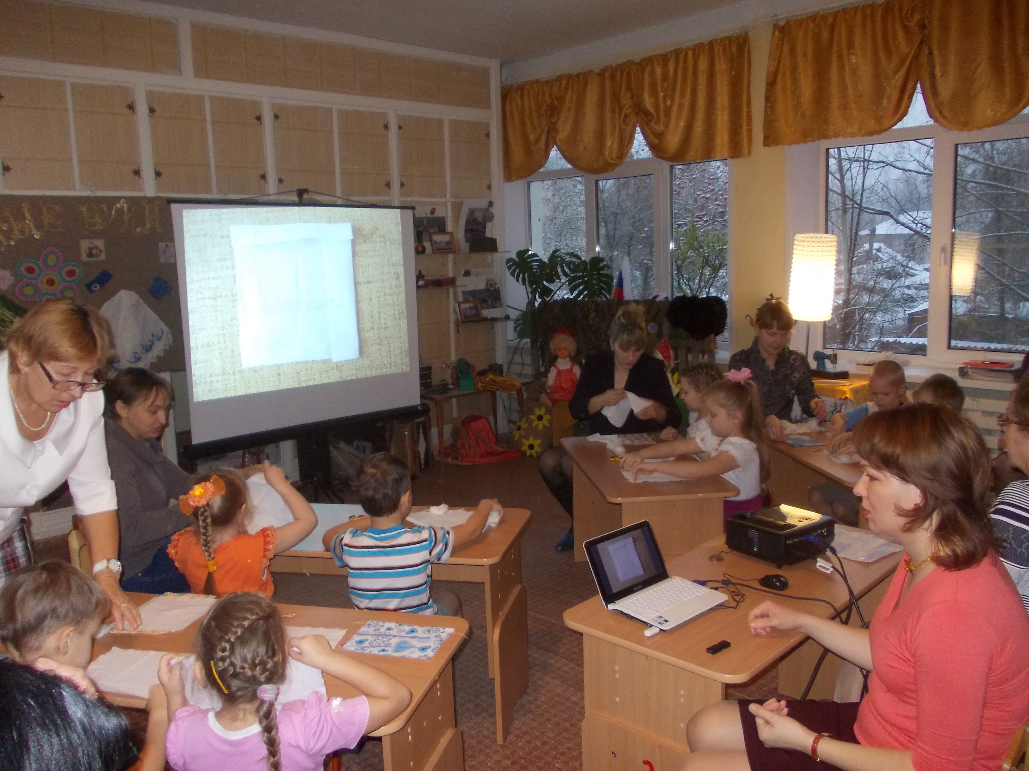В детском саду «Теремок» с 1 сентября 2014 года функционирует инновационная пилотная площадка по введению ФГОС дошкольного образования.
Целью работы площадки является обеспечение перехода на ФГОС дошкольного образования.
Задачи, которые поставлены перед коллективом детского сада, должны способствовать достижению данной цели:
1. Разработать ООП в соответствии с требованиями ФГОС дошкольного образования;
2. Создать условия для успешной реализации ООП в ДОУ:
- Провести «инвентаризацию» предметно – развивающей среды;
- Организовать повышение квалификации педагогов ДОУ по вопросам реализации образовательной программы ДОУ в соответствии с ФГОС дошкольного образования;
- Обеспечить психолого-педагогическое сопровождение внедрения ФГОС дошкольного образования;
- Обеспечить условия для коррекционной работы с детьми с ОВЗ.
- 3. Разработать систему педагогического мониторинга в соответствии с ФГОС дошкольного образования.
Основная общеобразовательная программа направлена:
- на создание развивающей образовательной среды, представляющей собой систему условий для социализации и индивидуализации детей;
- 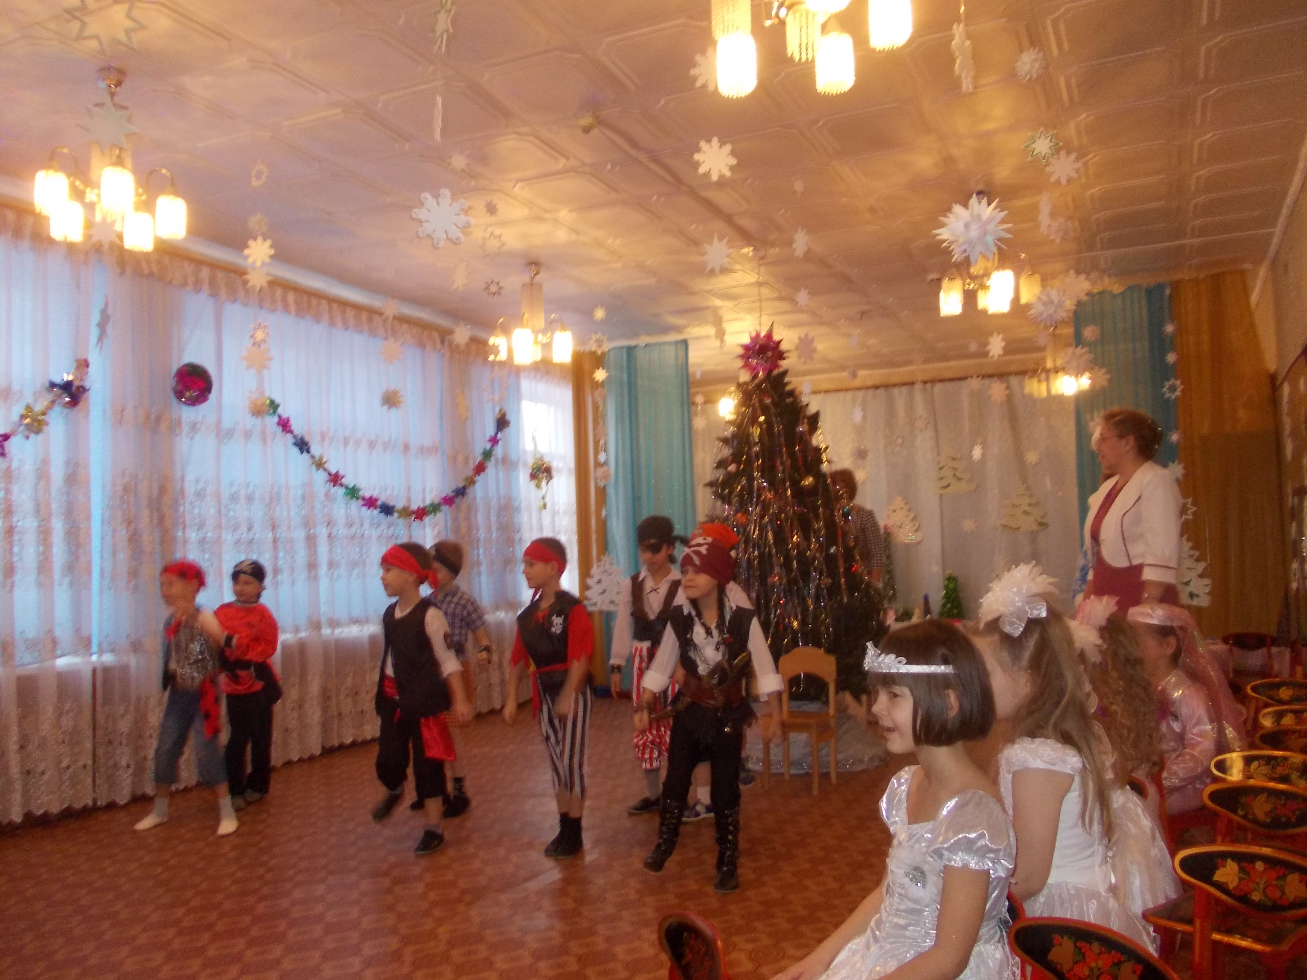на создание условий для развития ребенка, открывающих возможности для его позитивной социализации, личностного развития, развития инициативы и творческих способностей на основе сотрудничества со взрослыми и сверстниками и участия в соответствующих возрасту видам деятельности.
Принципы построения программы:
1. Принцип развивающего образования, в соответствии с которым главной целью дошкольного образования является развитие ребенка.
2. Принцип научной обоснованности и практической применимости (содержание программы должно соответствовать основным положениям возрастной психологии и дошкольной педагогики, при этом иметь возможность реализации в массовой практике дошкольного образования).
3. Принцип интеграции содержания дошкольного образования в соответствии с возрастными возможностями и особенностями детей, спецификой и возможностями образовательных областей.
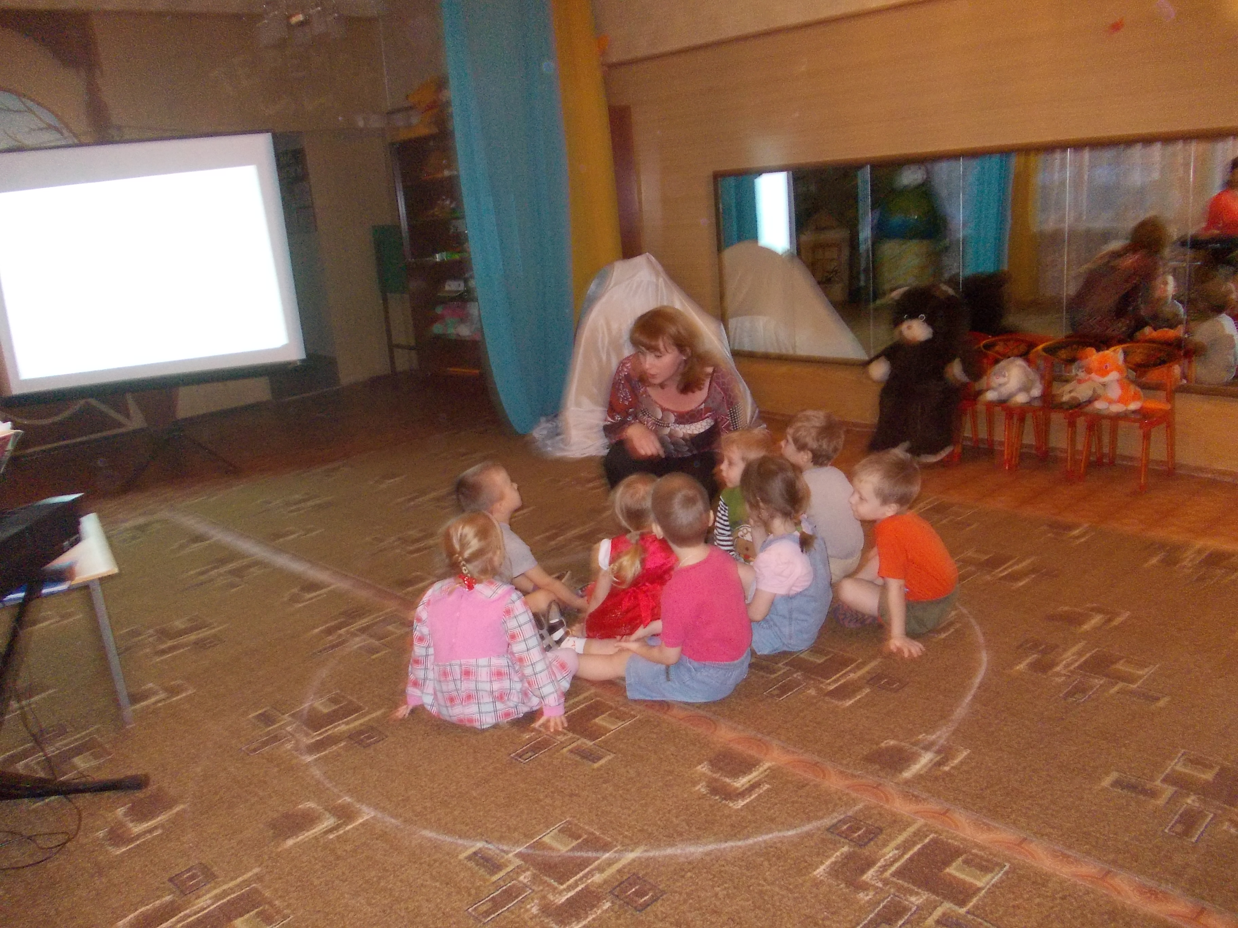4. Комплексно-тематический принцип построения образовательного процесса
ФГОС дошкольного образования - стандарт условий:
- психолого-педагогические;
- кадровые;
- материально-технические;
- финансовые;
- развивающая предметно-пространственная среда.
Одним из главных и самых проблемных условий является психолого - педагогическое сопровождение реализации Программы.
Учитель-логопед МБДОУ детский сад «Рябинка» Саунова И.В. оказывает методическую и консультативную помощь по вопросам коррекции речи. В.В. Бакина, психолог МБОУ Дорогобужская СОШ №2, по запросу консультирует педагогов детского сада и родителей воспитанников. Она присутствует на родительских собраниях, где отвечает на вопросы родителей, консультирует их по самым разным вопросам.
Детский сад на протяжении 10 лет работает в тесном контакте с МБОУ Верхнеднепровская СОШ №3. Поэтому 90% выпускников идут в эту школу. Специалистам школы важно знать, кто к ним придет. Решаются такие вопросы, как внедрение ФГОС, работа с детьми, которым необходим индивидуальный подход. Педагог- психолог О.П.Мартынова, учитель - логопед Г.В.Кузьмина – частые гости в детском саду: проводят игровые занятия с детьми, индивидуальные консультации для родителей, мастер – классы для педагогов. Реабилитационный центр «Родник» находится рядом с ДОУ. Его специалисты помогают ответить на вопросы педагогов и родителей о важности семейного воспитания, роли отца, матери в формировании качеств личности ребенка. Особое внимание уделяется семьям, в которых есть ребенок с ОВЗ. Морозова И.В. провела консультацию и практическое занятие для родителей и детей инвалидов.
В детском саду работает консультационный центр для родителей, чьи дети не посещают дошкольные образовательные учреждения. За прошедшие полгода обратились за помощью 9 семей, с тремя из них (2 семьи с детьми с ОВЗ) заключены договоры о сотрудничестве. Консультировать родителей, обратившихся в центр, помогают специалисты школ и детских садов района.
Отсутствие в дошкольных учреждениях штатных медицинских работников накладывает свой отпечаток на работу по сохранению и укреплению здоровья дошкольников. Особенно это сказалось на организации работы с детьми, которым необходимы индивидуальное питание, специальные упражнения. Неоднократно сотрудники ДОУ обращались за консультациями в ЦРБ пгт. Верхнеднепровский, приглашали медицинских работников на родительские собрания.
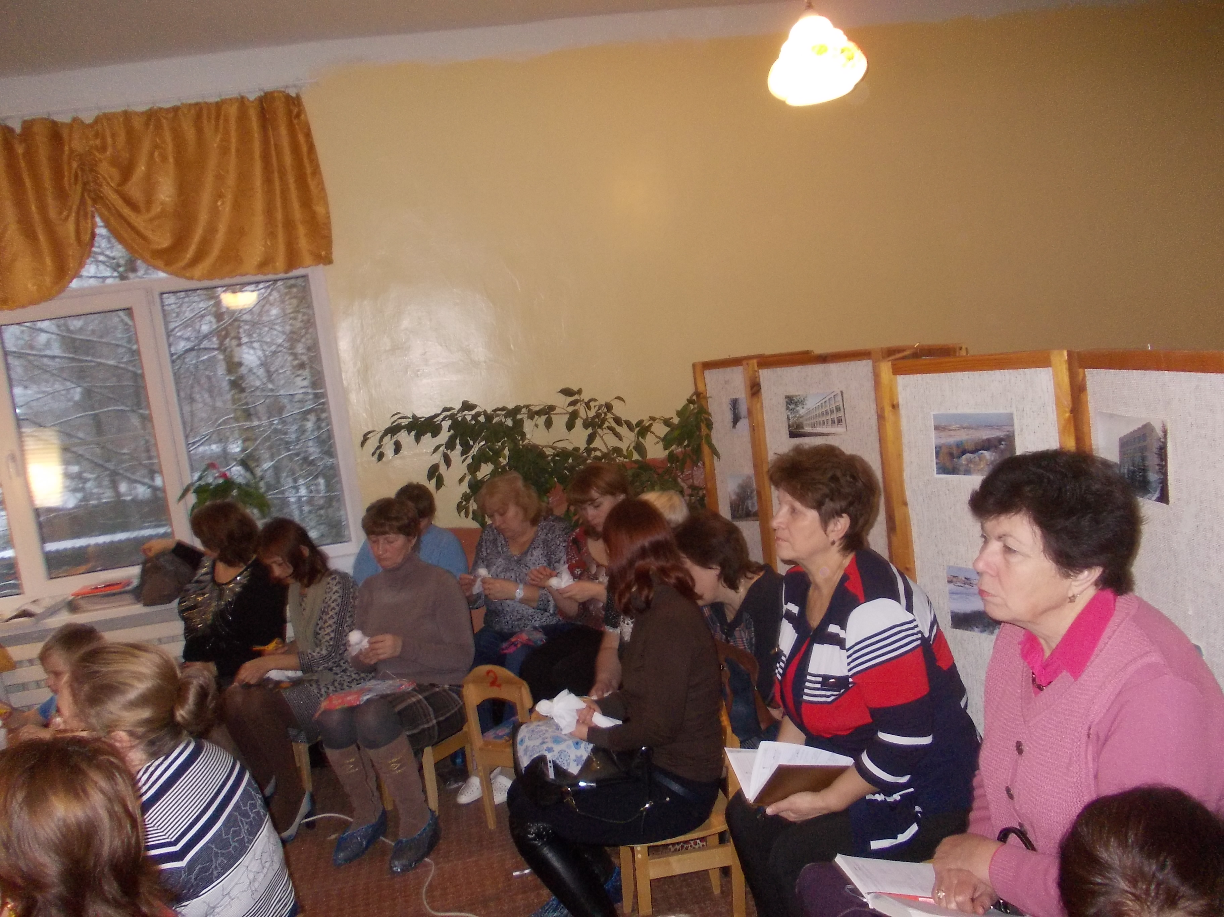В дошкольном учреждении работает сильный коллектив воспитателей: только у одного нет специального образования, но имеется большой стаж и опыт работы. Единственная проблема состоит в том, что средний возраст педагогов – более 47 лет. Все педагоги прошли курсы работы на компьютере, активно используют свои знания на практике. Квалификацию повышают постоянно: в ДОУ проводятся семинары, круглые столы, мастер-классы.
В детском саду созданы соответствующие материально - технические условия. Участие в областном конкурсе для учреждений, внедряющих инновационные программы, и победа в нем, позволили приобрести электрическое фортепиано, заменить детскую игровую мебель в группах, купить детские музыкальные инструменты, многофункциональное устройство – принтер, ксерокс, сканер, игрушки, спортивные инвентарь.
Развивающая предметно – пространственная среда в детском саду строится в соответствии с направлениями деятельности ДОУ и требованиями ФГОС дошкольного образования. В мае 2014 года проведена полная инвентаризация среды в группах и в детском саду. В соответствии с результатами намечены первоочередные задачи по пополнению предметно – пространственной среды.

